PUBLIKACJA O GODZINIE 10:00, 31 MAJA 2021 ROKU
Pierwszy odcinek nowej serii 'Lifesavers' opowiada o ratowniczce medycznej, realizującej swoje marzenia.
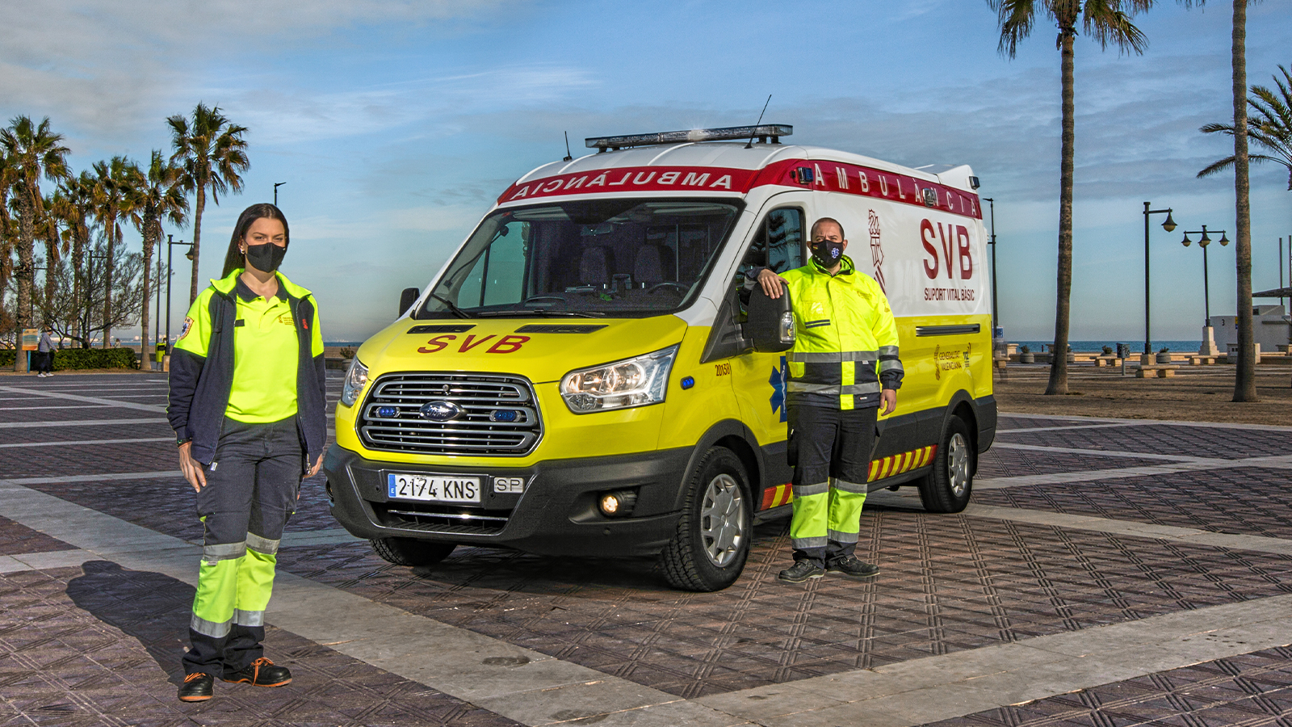

Kierowca i ratowniczka medyczna gotowi są w każdej chwili nieść pomoc chorym i poszkodowanym w Walencji

Po ukończeniu studiów, Sarai Granell Vicente wybrała karierę w handlu, jednak nowa praca nie przynosiła jej satysfakcji, bez względu na to, jak bardzo się starała. Nadszedł moment, kiedy postanowiła zrealizować swoje marzenie o pracy ratownika medycznego.

Pierwszy odcinek nowej serii dokumentalnej Forda „Ratownicy” przedstawia Sarai zaledwie cztery miesiące po rozpoczęciu pracy w nowym zawodzie. Kamery rejestrują ją w akcji podczas dwunastogodzinnej nocnej zmiany i przybliżają jej motywacje wyboru zawodu ratownika. Sarai czeka jedna z wielu nocy, wypełnionych zarówno adrenaliną, jak i chwilami refleksji – od pośpiechu, by zająć się 96-letnim mężczyzną, który już od godziny ma problemy z oddychaniem, po wezwanie do ofiary bójki w jednym z miejskich barów.

Sarai, pracująca w hiszpańskiej firmie Valencia Ambulancias Edetanas, może zmagać się z wątpliwościami i obawami, ale ma poczucie, że jest to praca, którą chciałaby wykonywać każdego dnia.

Seria „Lifesavers”

W każdym z odcinków serii kamery Forda uchwyciły trudne codzienne wyzwania, przed którymi stają ratownicy, służąc swoim lokalnym społecznościom. Na cykl składają się¹:
Valencia Ambulancias Edetanas

Pogotowie zostało założone w 1991 roku. Dysponuje około 200 ambulansami i zatrudnia 100 kierowców.

Niektórzy członkowie zespołu medycznego są związani z firmą od początku jej istnienia.

Firma zapewnia zarówno transport bez asysty jak i z asystą medyczną, na wezwania sektora publicznego oraz prywatnego w Walencji.

Odcinek 1: Pogotowie ratunkowe w Walencji, Hiszpania
31 maja 2021 r.

Odcinek 2: Ratownictwo wodne, Czechy
21 czerwca 2021 r.

Odcinek 3: Ratownicy górscy z Derby, Wielka Brytania
12 lipca 2021 r.

Odcinek 4: Straż pożarna z Marsylii, Francja
2 sierpnia 2021 r.

Odcinek 5: Straż pożarna, Słowenia
23 sierpnia 2021 r.

Odcinek 6: Bawarski Czerwony Krzyż, Niemcy
Data (do ustalenia)

Cytaty

Największe obawy budzi we mnie to, że nie będę wiedziała, co robić podczas wezwania i zawiodę… musisz być przygotowana na wszystko.”
Sarai Granell Vicente,
ratowniczka medyczna, Walencja

„To, co udało nam się uchwycić, to tylko mały przebłysk zaangażowania, autentycznej pasji i odwagi, jaką Sarai okazuje każdemu z pacjentów, którzy co noc trafiają do jej ambulansu. Po dwóch nocach ekipa filmowa opadła z sił, tymczasem Sarai nie przestawała działać, nawet po wyłączeniu kamer.”
Jerome Isaac, producent,
Makerhouse/ Ford of Europe

Materiały

- Wideo: https://youtu.be/NzEuBXF0C6M

Noty:

¹ czasy emisji mogą ulec zmianie

Kontakt: | Mariusz Jasiński
 | Ford Polska Sp. z o.o.
 | (22) 6086815
mjasinsk@ford.com

